DIA 26 DE MAYO. GUÍA DE APRENDIZAJE CASA

NOMBRE ____________________________________________________

ACTIVIDAD MARIANA.
Queridas estudiantes un cariñoso saludo, de parte de Dios, y de su madre la virgen María. En este mes dedicado a ella. Mayo siempre será el mes de María y el mes de la madre. A ellas les vamos a ser nuestro homenaje al finalizar el mes mariano. Por eso las invito a rezar con migo el Dios te salve María llena eres de gracia el Señor está contigo, bendita tu eres entre todas las mujeres y bendito es el fruto de tu vientre Jesús. Santa María Madre de Dios ruega por nosotros los pecadores ahora y en la hora de nuestra muerte amen.

Recuerden hacer la pausa activa. Cantar, bailar respirar profundo, entre otros.

Subraye de la lectura la idea central que más te llame la atención.

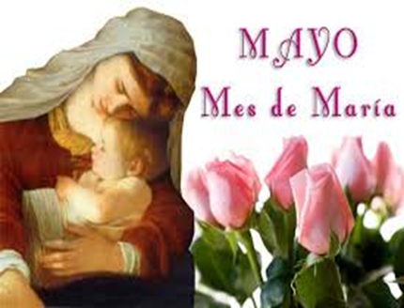
LA CORONACIÓN DE LA VIRGEN MARÍA

María, Reina del cielo y de la tierra, de los ángeles de los apóstoles, y madre nuestra.

Tú madre conoces el anhelo de todo corazón humano: queremos amar y ser amados, queremos vivir y dar vida. Danos, Madre, tu amor maternal, y enséñanos a amar a tu divino hijo en cada momento de nuestra vida. Enséñanos a agradarle, y no permitas que nos separemos de ti. Señor Jesús. Permite que en nuestras familias se venere la imagen bendita de tu madre, y alcancemos las gracias que necesitamos de tus benditas manos.

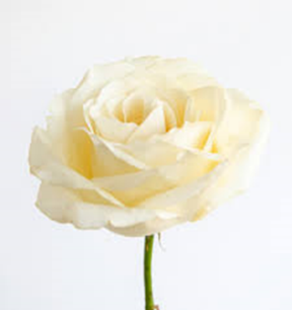
Preguntémonos quien fue María? Ella “fue preservada, por particular gracia y privilegio de Dios fue preservada de toda mancha de pecado original”. Tal verdad de fe está contenida en las palabras del saludo que le dirigió el arcángel Gabriel: “Alégrate, llena de gracia. El Señor está contigo”.
REINA DE LAS FLORES
Recordemos que las flores son un elemento vinculado estrechamente con la Santísima Virgen María, a quien se le compara metafóricamente con un jardín donde brotan todas las gracias y el lugar donde floreció la salvación. En nuestros días, el mes de María se celebra rezando el Santo Rosario y es costumbre que sean los niños los que ofrezcan flores a la Virgen entre cada misterio, esto ocurre principalmente en aquellas capillas y parroquias dedicadas a nuestra madre bajo alguna de sus advocaciones, pero también se puede hacer de modo particular rezando el rosario en familia. La virgen María se compara con la blancura de la rosa y la azucena, porque es capaz de conservar secretos e intuiciones espirituales: la rosa “blanca y sin espinas, porque María no lleva la mancha del pecado original. La rosa en su interior gualda el aroma y candidez de su belleza. María guarda en su corazón los secretos más profundos de su hijo el Señor.
ACTIVIDAD.

HOY VAMOS A CORONAR LA VIRGEN.
Para la coronación de la Virgen yo te doy 5 frases por la cual los católicos creyentes coronamos a la reina del cielo, la virgen María.
Ella es coronada porque la es la Reina de las familias cristianas y no cristianas. Es coronada porque es intercesora de toda la humanidad. Es coronada porque es la Madre de Dios. Es coronada por su obediencia al Padre. Y es coronada por que es nuestra madre espiritual.

Realice el siguiente acróstico.

M:
A:
D:
R:
E:

D:
E:

L:
A:
S:

F:
A:
M:
I:
L:
I:
A:
S:

Vamos a realizar la ficha pero…. Ojo….
Si alguna no le es fácil imprimirla la ficha de la virgen, puede hacer otra imagen en el cuaderno, practicando su creatividad.
Realiza los siguientes interrogantes.
- Que papel cumple María en tu vida?
________________________________________________________________________________________________________________________________________________________________________________________________________________________________________________
- Ahora escribe 5 cualidades por la cual quieres coronar la Virgen en el día de hoy.
____________________________________________________________________________________________________________________________________________________

- Qué cualidades te gustaría copiar de María para tu vida, especialmente en esta situación en la que estamos viviendo de pandemia?
____________________________________________________________________________________________________________________________________________________
- Escríbele una pequeña carta a la virgen contándole la situación por la cual tú y tu familia están pasando, para que ELLA se la presente a su hijo Jesús.

- Ahora Tú cómo coronarias hoy a la reina de tu familia y a tu madre del cielo? Si observas la imagen de la virgen que viene a continuación, son los niños quieres le ofrecen sus flores para adornarla y coronarla como su reina.

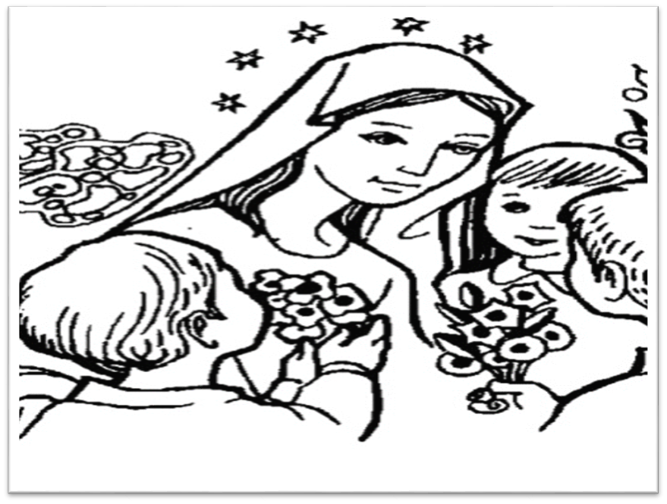
Si realizas esta actividad con amor, ya has coronado a la virgen en este 2020. Ya que en nuestro colegio no le pudimos hacer su homenaje.
FELICITACIONES.

